PEDIDO DE PROVIDÊNCIA

FLAVIO HABITZREITER, vereador do PP, com o apoio dos demais vereadores que abaixo subscrevem, apresenta a Vossa Excelência, nos termos do art. 205 do Regimento Interno, o presente pedido de providência, solicitando a instalação de tubulação na continuação da Rua Mena Barreto, próximo à residência de nº 1081, em Padre Gonzales, porque as crianças que residem nas imediações podem cair na vala, conforme foto a seguir:
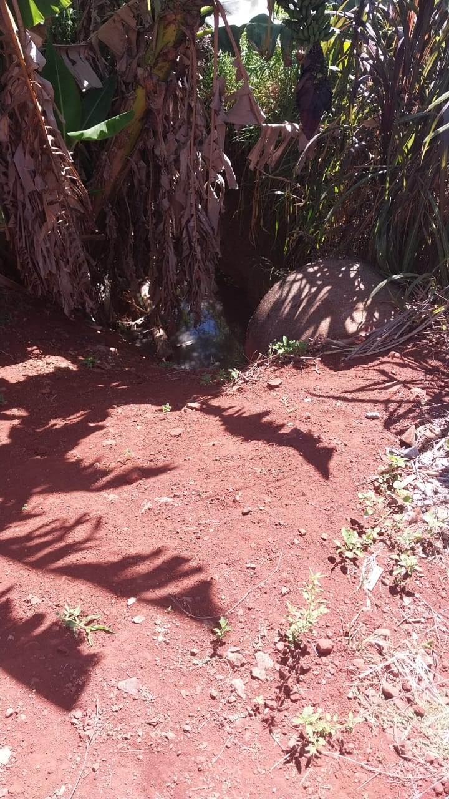

Três Passos, 15 de janeiro de 2025.

FLAVIO HABITZREITER
Vereador da Bancada do PP

João Boll Luis da Silva
Vereadores da Bancada do PP

